MĚSTYS KŘEMŽE

VÁS ZVE

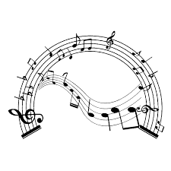
NA SOBOTNÍ ODPOLEDNE
S DIXIELANDEM a SWINGEM

V SOBOTU 7. 12. 2019
v 15.00 HODIN

V SÁLE RADNICE MĚSTYSE KŘEMŽE
VYSTOUPÍ KAPELA

DIXIE OUTSIDERS CB

VSTUPNÉ DOBROVOLNÉ

